## 2017年普通高等学校招生全国统一考试（山东卷）

## 文科数学

一、选择题

1．(2017·山东文，1)设集合*M*＝{*x*||*x*－1|<1}，*N*＝{*x*|*x*<2}，则*M*∩*N*等于(　　)

A．(－1,1) B．(－1,2) C．(0,2) D．(1,2)

2．(2017·山东文，2)已知i是虚数单位，若复数*z*满足*z*i＝1＋i，则*z*2等于(　　)

A．－2i B．2i C．－2 D．2

3．(2017·山东文，3)已知*x*，*y*满足约束条件

则*z*＝*x*＋2*y*的最大值是(　　)

A．－3 B．－1 C．1 D．3

4．(2017·山东文，4)已知cos *x*＝，则cos 2*x*等于(　　)

A．－ B． C．－ D．

5．(2017·山东文，5)已知命题*p*：∃*x*∈**R**，*x*2－*x*＋1≥0；命题*q*：若*a*2<*b*2，则*a*<*b*.下列命题为真命题的是(　　)

A．*p*∧*q* B．*p*∧綈*q*

C．綈*p*∧*q* D．綈*p*∧綈*q*

6．(2017·山东文，6)执行下侧的程序框图，当输入的*x*值为4时，输出的*y*的值为2，则空白判断框中的条件可能为(　　)

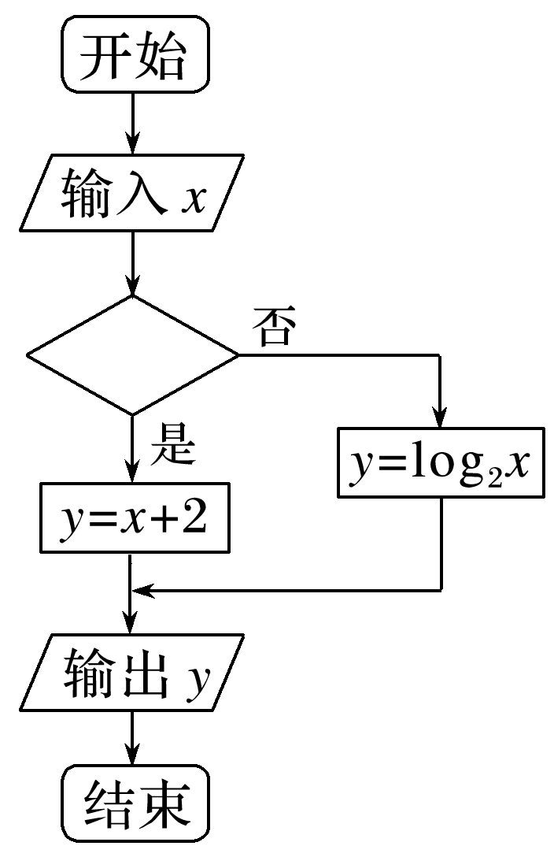

A．*x*>3

B．*x*>4

C．*x*≤4

D．*x*≤5

7．(2017·山东文，7)函数*y*＝sin 2*x*＋cos 2*x*的最小正周期为(　　)

A． B． C．π D．2π

8．(2017·山东文，8)如图所示的茎叶图记录了甲、乙两组各5名工人某日的产量数据(单位：件)．若这两组数据的中位数相等，且平均值也相等，则*x*和*y*的值分别为(　　)

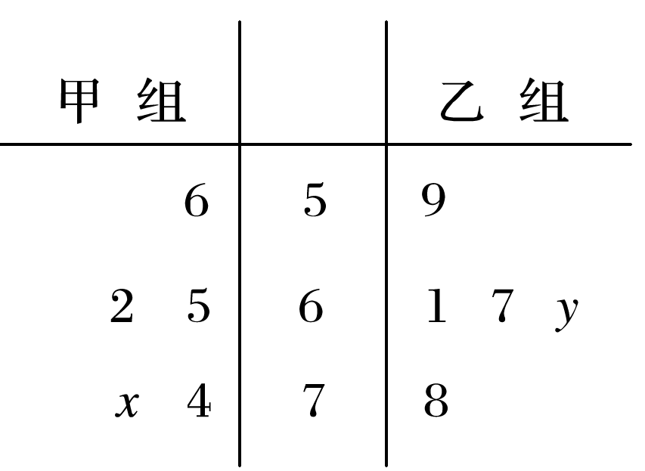

A．3,5 B．5,5 C．3,7 D．5,7

9．(2017·山东文，9)设*f*(*x*)＝若*f*(*a*)＝*f*(*a*＋1)，则*f*等于(　　)

A．2 B．4 C．6 D．8

10．(2017·山东文，10)若函数e*xf*(*x*)(e＝2.718 28…是自然对数的底数)在*f*(*x*)的定义域上单调递增，则称函数*f*(*x*)具有*M*性质，下列函数中具有*M*性质的是(　　)

A．*f*(*x*)＝2－*x* B．*f*(*x*)＝*x*2

C．*f*(*x*)＝3－*x* D．*f*(*x*)＝cos *x*

二、填空题

11．(2017·山东文，11)已知向量***a***＝(2,6)，***b***＝(－1，*λ*)，若***a***∥***b***，则*λ*＝________.

12．(2017·山东文，12)若直线＋＝1(*a*>0，*b*>0)过点(1,2)，则2*a*＋*b*的最小值为________．

13．(2017·山东文，13)由一个长方体和两个圆柱构成的几何体的三视图如图，则该几何体的体积为________．

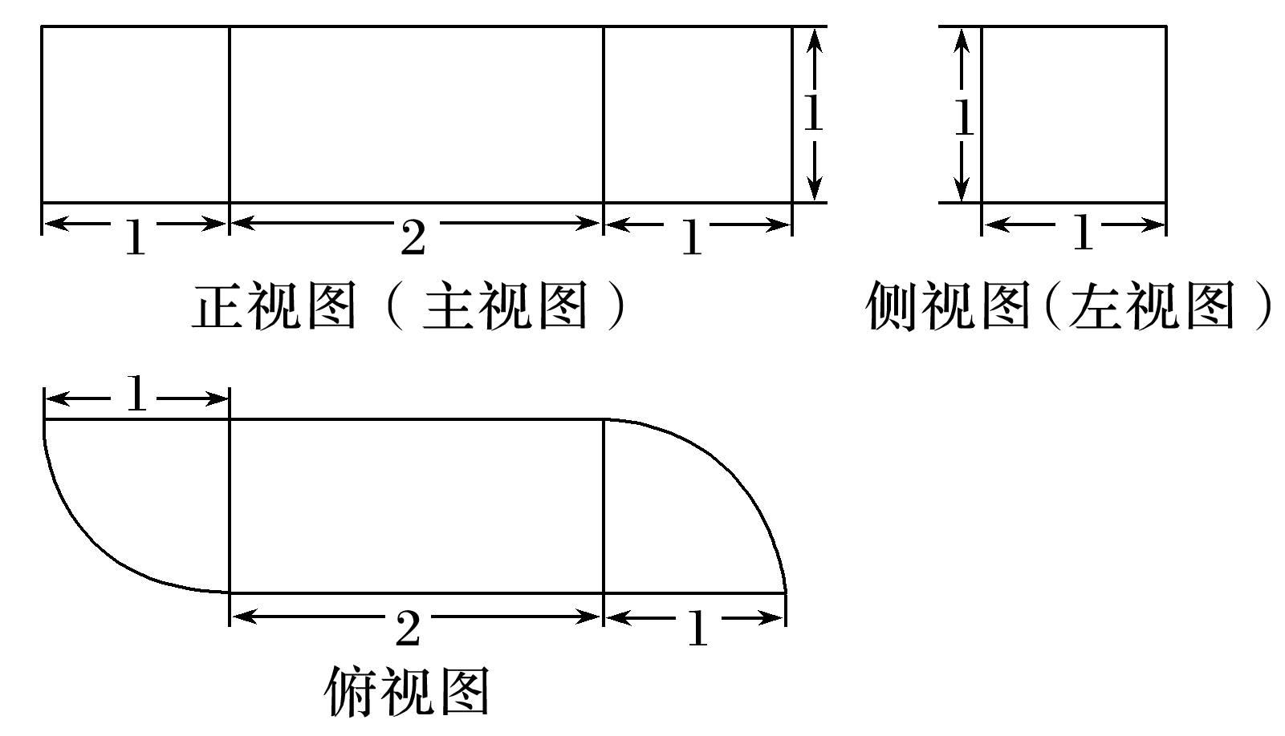

14．(2017·山东文，14)已知*f*(*x*)是定义在**R**上的偶函数，且*f*(*x*＋4)＝*f*(*x*－2)．若当*x*∈[－3,0]时，*f*(*x*)＝6－*x*，则*f*(919)＝________.

15．(2017·山东文，15)在平面直角坐标系*xOy*中，双曲线－＝1(*a*>0，*b*>0)的右支与焦点为*F*的抛物线*x*2＝2*py*(*p*>0)交于*A*，*B*两点，若|*AF*|＋|*BF*|＝4|*OF*|，则该双曲线的渐近线方程为________．

三、解答题

16．(2017·山东文，16)某旅游爱好者计划从3个亚洲国家*A*1，*A*2，*A*3和3个欧洲国家*B*1，*B*2，*B*3中选择2个国家去旅游．

(1)若从这6个国家中任选2个 ，求这2个国家都是亚洲国家的概率；

(2)若从亚洲国家和欧洲国家中各任选1个，求这2个国家包括*A*1但不包括*B*1的概率．

17．(2017·山东文，17)在△*ABC*中，角*A*，*B*，*C*的对边分别为*a*，*b*，*c*，已知*b*＝3，·＝－6，*S*△*ABC*＝3，求*A*和*a*.

18．(2017·山东文，18)由四棱柱*ABCD*－*A*1*B*1*C*1*D*1截去三棱锥*C*1－*B*1*CD*1后得到的几何体如图所示．四边形*ABCD*为正方形，*O*为*AC*与*BD*的交点，*E*为*AD*的中点，*A*1*E*⊥平面*ABCD*.

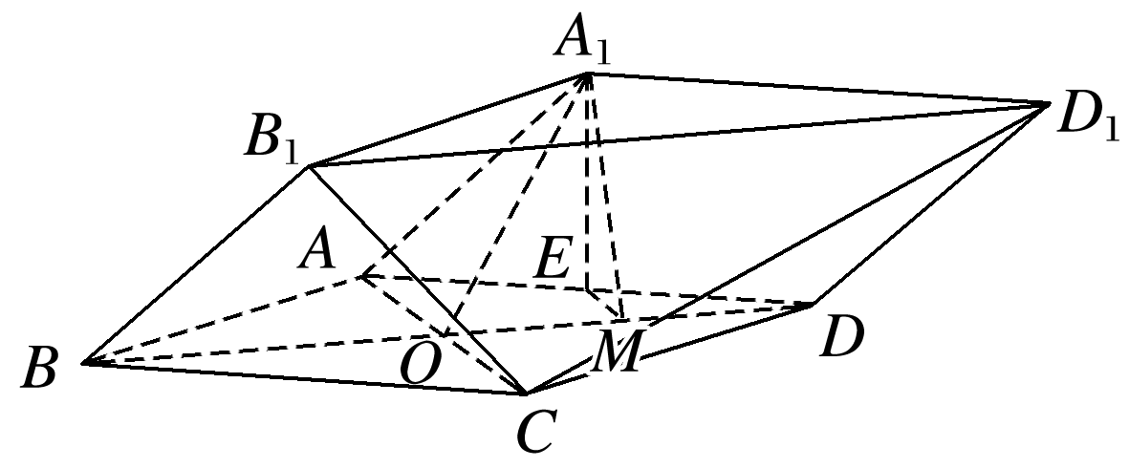

(1)证明：*A*1*O*∥平面*B*1*CD*1；

(2)设*M*是*OD*的中点，证明：平面*A*1*EM*⊥平面*B*1*CD*1.

19．(2017·山东文，19)已知{*an*}是各项均为正数的等比数列，且*a*1＋*a*2＝6，*a*1*a*2＝*a*3.

(1)求数列{*an*}的通项公式；

(2){*bn*}为各项非零的等差数列，其前*n*项和为*Sn*，已知*S*2*n*＋1＝*bnbn*＋1，求数列的前*n*项和*Tn*.

20．(2017·山东文，20)已知函数*f*(*x*)＝*x*3－*ax*2，*a*∈**R**.

(1)当*a*＝2时，求曲线*y*＝*f*(*x*)在点(3，*f*(3))处的切线方程；

(2)设函数*g*(*x*)＝*f*(*x*)＋(*x*－*a*)cos *x*－sin *x*，讨论*g*(*x*)的单调性并判断有无极值，有极值时求出极值．

21．(2017·山东文，21)在平面直角坐标系*xOy*中，已知椭圆*C*：＋＝1(*a*>*b*>0)的离心率为，椭圆*C*截直线*y*＝1所得线段的长度为2.

(1)求椭圆*C*的方程；

(2)动直线*l*：*y*＝*kx*＋*m*(*m*≠0)交椭圆*C*于*A*，*B*两点，交*y*轴于点*M*.点*N*是*M*关于*O*的对称点，⊙*N*的半径为|*NO*|.设*D*为*AB*的中点，*DE*，*DF*与⊙*N*分别相切于点*E*，*F*，求∠*EDF*的最小值．

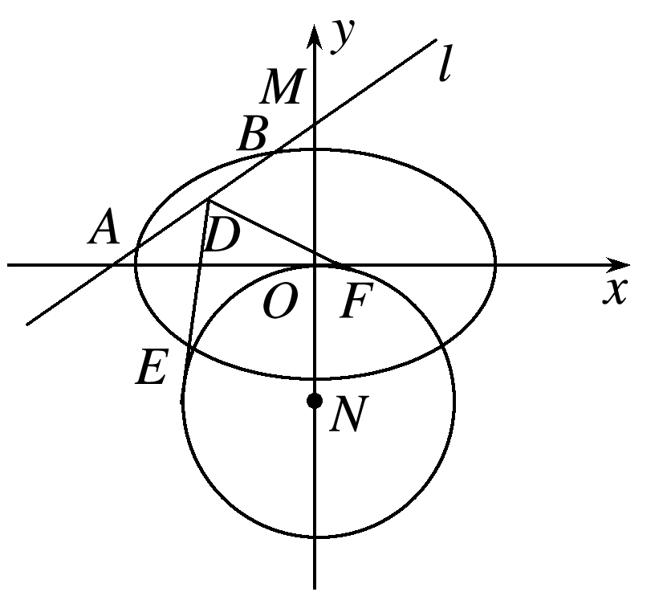

**参考答案**

一、选择题

1．【答案】C

【解析】∵*M*＝{*x*|0<*x*<2}，*N*＝{*x*|*x*<2}，

∴*M*∩*N*＝{*x*|0＜*x*＜2}∩{*x*|*x*＜2}＝{*x*|0＜*x*＜2}．

故选C.

2．【答案】A

【解析】方法一　*z*＝＝＝1－i，

*z*2＝(1－i)2＝－2i.

方法二　(*z*i)2＝(1＋i)2，－*z*2＝2i，*z*2＝－2i.故选A.

3．【答案】D

【解析】画出可行域(如图阴影部分所示)．

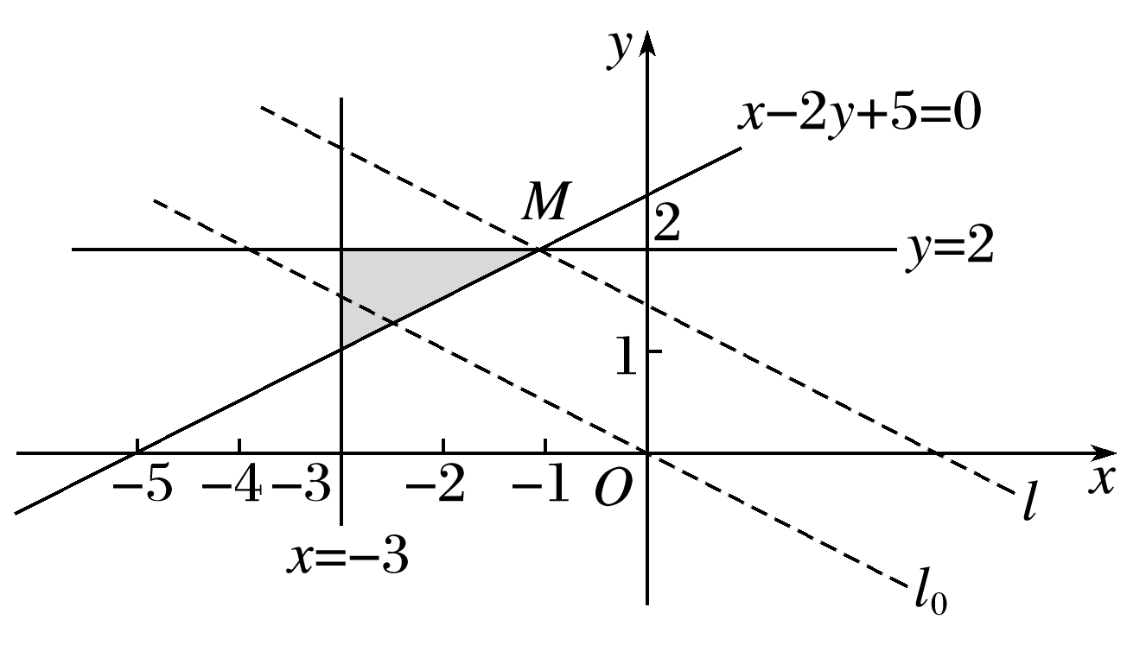

画直线*l*0：*x*＋2*y*＝0，平移直线*l*0到直线*l*的位置，直线*l*过点*M*.

解方程组得点*M*(－1,2)，

∴当*x*＝－1，*y*＝2时，*z*取得最大值，且*z*max＝－1＋2×2＝3.

故选D.

4．【答案】D

【解析】cos 2*x*＝2cos2*x*－1＝2×2－1＝.

故选D.

5．【答案】B

【解析】∵一元二次方程*x*2－*x*＋1＝0的判别式*Δ*＝(－1)2－4×1×1＜0，

∴*x*2－*x*＋1＞0恒成立，

∴*p*为真命题，綈*p*为假命题．

∵当*a*＝－1，*b*＝－2时，(－1)2＜(－2)2，但－1＞－2，

∴*q*为假命题，綈*q*为真命题．

根据真值表可知*p*∧綈*q*为真命题，*p*∧*q*，綈*p*∧*q*，綈*p*∧綈*q*为假命题．

故选B.

6．【答案】B

【解析】输入*x*＝4，若满足条件，则*y*＝4＋2＝6，不符合题意；若不满足条件，则*y*＝log24＝2，符合题意，结合选项可知应填*x*＞4.

故选B.

7．【答案】C

【解析】*y*＝sin 2*x*＋cos 2*x*＝2sin，*T*＝＝π.

故选C.

8．【答案】A

【解析】甲组数据的中位数为65，由甲、乙两组数据的中位数相等得*y*＝5.又甲、乙两组数据的平均值相等，

∴×(56＋65＋62＋74＋70＋*x*)＝×(59＋61＋67＋65＋78)，∴*x*＝3.故选A.

9．【答案】C

【解析】若0＜*a*＜1，由*f*(*a*)＝*f*(*a*＋1)，

得＝2(*a*＋1－1)，

∴*a*＝，∴*f*＝*f*(4)＝2×(4－1)＝6.

若*a*≥1，由*f*(*a*)＝*f*(*a*＋1)，

得2(*a*－1)＝2(*a*＋1－1)，无解．

综上，*f*＝6.

故选C.

10．【答案】A

【解析】若*f*(*x*)具有性质*M*，则[e*xf*(*x*)]′＝e*x*[*f*(*x*)＋*f*′(*x*)]＞0在*f*(*x*)的定义域上恒成立，即*f*(*x*)＋*f*′(*x*)＞0在*f*(*x*)的定义域上恒成立．

对于选项A，*f*(*x*)＋*f*′(*x*)＝2－*x*－2－*x*ln 2＝2－*x*(1－ln 2)＞0，符合题意．

经验证，选项B，C，D均不符合题意．

故选A.

二、填空题

11．【答案】－3

【解析】∵***a***∥***b***，∴2*λ*－6×(－1)＝0，解得*λ*＝－3.

12．【答案】8

【解析】∵直线＋＝1(*a*＞0，*b*＞0)过点(1,2)，

∴＋＝1，

∴2*a*＋*b*＝(2*a*＋*b*)＝4＋＋

≥4＋2＝8，

当且仅当＝，即*a*＝2，*b*＝4时，等号成立．

故2*a*＋*b*的最小值为8.

13．【答案】2＋

【解析】该几何体由一个长、宽、高分别为2,1,1的长方体和两个半径为1，高为1的圆柱体构成，

∴*V*＝2×1×1＋2××π×12×1＝2＋.

14．【答案】6

【解析】∵*f*(*x*＋4)＝*f*(*x*－2)，

∴*f*((*x*＋2)＋4)＝*f*((*x*＋2)－2)，即*f*(*x*＋6)＝*f*(*x*)，

∴*f*(*x*)是周期为6的周期函数，

∴*f*(919)＝*f*(153×6＋1)＝*f*(1)．

又*f*(*x*)是定义在**R**上的偶函数，

∴*f*(1)＝*f*(－1)＝6，即*f*(919)＝6.

15．【答案】*y*＝±*x*

【解析】设*A*(*x*1，*y*1)，*B*(*x*2，*y*2)．

由得*a*2*y*2－2*pb*2*y*＋*a*2*b*2＝0，

∴*y*1＋*y*2＝.

又∵|*AF*|＋|*BF*|＝4|*OF*|，

∴*y*1＋＋*y*2＋＝4×，∴*y*1＋*y*2＝*p*，

∴＝*p*，即＝，∴＝，

∴双曲线的渐近线方程为*y*＝±*x*.

三、解答题

16．解　(1)由题意知，从6个国家中任选两个国家，其一切可能的结果组成的基本事件有：{*A*1，*A*2}，{*A*1，*A*3}，{*A*1，*B*1}，{*A*1，*B*2}，{*A*1，*B*3}，{*A*2，*A*3}，{*A*2，*B*1}，{*A*2，*B*2}，{*A*2，*B*3}，{*A*3，*B*1}，{*A*3，*B*2}，{*A*3，*B*3}，{*B*1，*B*2}，{*B*1，*B*3}，{*B*2，*B*3}，共15个．

所选两个国家都是亚洲国家的事件所包含的基本事件有：{*A*1，*A*2}，{*A*1，*A*3}，{*A*2，*A*3}，共3个，

则所求事件的概率为*P*＝＝.

(2)从亚洲国家和欧洲国家中各任选一个，其一切可能的结果组成的基本事件有：{*A*1，*B*1}，{*A*1，*B*2}，{*A*1，*B*3}，{*A*2，*B*1}，{*A*2，*B*2}，{*A*2，*B*3}，{*A*3，*B*1}，{*A*3，*B*2}，{*A*3，*B*3}，共9个．

包括*A*1但不包括*B*1的事件所包含的基本事件有：

{*A*1，*B*2}，{*A*1，*B*3}，共2个，

则所求事件的概率为*P*＝.

17．解　因为·＝－6，所以*bc*cos *A*＝－6.

又*S*△*ABC*＝3，所以*bc*sin *A*＝6.

因此tan *A*＝－1.

又0<*A*<π，所以*A*＝.

又*b*＝3，所以*c*＝2.

由余弦定理*a*2＝*b*2＋*c*2－2*bc*cos *A*，

得*a*2＝9＋8－2×3×2×＝29，

所以*a*＝.

18．证明　(1)取*B*1*D*1的中点*O*1，连接*CO*1，*A*1*O*1，

由于*ABCD*－*A*1*B*1*C*1*D*1是四棱柱，

所以*A*1*O*1∥*OC*，*A*1*O*1＝*OC*，

因此四边形*A*1*OCO*1为平行四边形，所以*A*1*O*∥*O*1*C*.

又*O*1*C*⊂平面*B*1*CD*1，*A*1*O*⊄平面*B*1*CD*1，

所以*A*1*O*∥平面*B*1*CD*1.

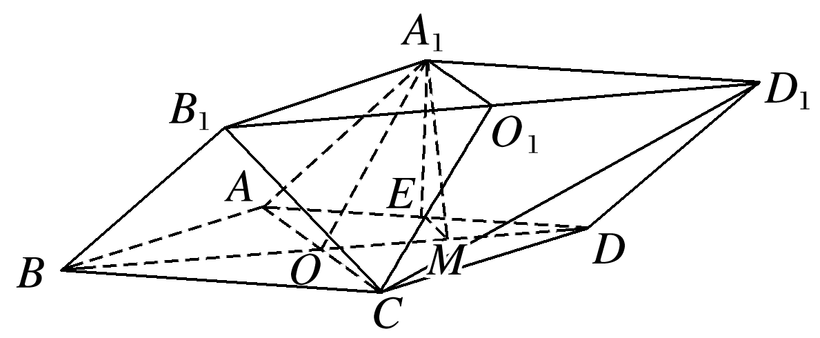

(2)因为*AC*⊥*BD*，*E*，*M*分别为*AD*和*OD*的中点，

所以*EM*⊥*BD*.

又*A*1*E*⊥平面*ABCD*，*BD*⊂平面*ABCD*，

所以*A*1*E*⊥*BD*.

因为*B*1*D*1∥*BD*，所以*EM*⊥*B*1*D*1，*A*1*E*⊥*B*1*D*1.

又*A*1*E*，*EM*⊂平面*A*1*EM*，*A*1*E*∩*EM*＝*E*，

所以*B*1*D*1⊥平面*A*1*EM*.

又*B*1*D*1⊂平面*B*1*CD*1，

所以平面*A*1*EM*⊥平面*B*1*CD*1.

19．解　(1)设{*an*}的公比为*q*，

由题意知*a*1(1＋*q*)＝6，*aq*＝*a*1*q*2，

又*an*>0，由以上两式联立方程组解得*a*1＝2，*q*＝2，

所以*an*＝2*n*.

(2)由题意知*S*2*n*＋1＝

＝(2*n*＋1)*bn*＋1，

又*S*2*n*＋1＝*bnbn*＋1，*bn*＋1≠0，

所以*bn*＝2*n*＋1.

令*cn*＝，则*cn*＝，

因此*Tn*＝*c*1＋*c*2＋…＋*cn*

＝＋＋＋…＋＋，

又*Tn*＝＋＋＋…＋＋，

两式相减得*Tn*＝＋－，

所以*Tn*＝5－.

20．解　(1)由题意*f*′(*x*)＝*x*2－*ax*，

所以当*a*＝2时，*f*(3)＝0，*f*′(*x*)＝*x*2－2*x*，

所以*f*′(3)＝3，

因此曲线*y*＝*f*(*x*)在点(3，*f*(3))处的切线方程是

*y*＝3(*x*－3)，即3*x*－*y*－9＝0.

(2)因为*g*(*x*)＝*f*(*x*)＋(*x*－*a*)cos *x*－sin *x*，

所以*g*′(*x*)＝*f*′(*x*)＋cos *x*－(*x*－*a*)sin *x*－cos *x*

＝*x*(*x*－*a*)－(*x*－*a*)sin *x*＝(*x*－*a*)(*x*－sin *x*)．

令*h*(*x*)＝*x*－sin *x*，

则*h*′(*x*)＝1－cos *x*≥0，

所以*h*(*x*)在**R**上单调递增．

因为*h*(0)＝0，所以当*x*>0时，*h*(*x*)>0；

当*x*<0时，*h*(*x*)<0.

①当*a*<0时，*g*′(*x*)＝(*x*－*a*)(*x*－sin *x*)，

当*x*∈(－∞，*a*)时，*x*－*a*<0，*g*′(*x*)>0，*g*(*x*)单调递增；

当*x*∈(*a,*0)时，*x*－*a*>0，*g*′(*x*)<0，*g*(*x*)单调递减；

当*x*∈(0，＋∞)时，*x*－*a*>0，*g*′(*x*)>0，*g*(*x*)单调递增．

所以当*x*＝*a*时，*g*(*x*)取到极大值，

极大值是*g*(*a*)＝－*a*3－sin *a*；

当*x*＝0时，*g*(*x*)取到极小值，极小值是*g*(0)＝－*a*.

②当*a*＝0时，*g*′(*x*)＝*x*(*x*－sin *x*)，

当*x*∈(－∞，＋∞)时，*g*′(*x*)≥0，*g*(*x*)单调递增；

所以*g*(*x*)在(－∞，＋∞)上单调递增，*g*(*x*)无极大值也无极小值．

③当*a*>0时，*g*′(*x*)＝(*x*－*a*)(*x*－sin *x*)，

当*x*∈(－∞，0)时，*x*－*a*<0，*g*′(*x*)>0，*g*(*x*)单调递增；

当*x*∈(0，*a*)时，*x*－*a*<0，*g*′(*x*)<0，*g*(*x*)单调递减；

当*x*∈(*a*，＋∞)时，*x*－*a*>0，*g*′(*x*)>0，*g*(*x*)单调递增．

所以当*x*＝0时，*g*(*x*)取到极大值，

极大值是*g*(0)＝－*a*；

当*x*＝*a*时，*g*(*x*)取到极小值，

极小值是*g*(*a*)＝－*a*3－sin *a*.

综上所述：

当*a*<0时，函数*g*(*x*)在(－∞，*a*)和(0，＋∞)上单调递增，在(*a,*0)上单调递减，函数既有极大值，又有极小值，极大值是*g*(*a*)＝－*a*3－sin *a*，极小值是*g*(0)＝－*a*；

当*a*＝0时，函数*g*(*x*)在(－∞，＋∞)上单调递增，无极值；

当*a*>0时，函数*g*(*x*)在(－∞，0)和(*a*，＋∞)上单调递增，在(0，*a*)上单调递减，函数既有极大值，又有极小值，极大值是*g*(0)＝－*a*，极小值是*g*(*a*)＝－*a*3－sin *a*.

21．解　(1)由椭圆的离心率为，得*a*2＝2(*a*2－*b*2)，

又当*y*＝1时，*x*2＝*a*2－，得*a*2－＝2，

所以*a*2＝4，*b*2＝2.

因此椭圆方程为＋＝1.

(2)设*A*(*x*1，*y*1)，*B*(*x*2，*y*2)．

联立方程，得

得(2*k*2＋1)*x*2＋4*kmx*＋2*m*2－4＝0.

由Δ>0，得*m*2<4*k*2＋2，(*)

且*x*1＋*x*2＝－，

因此*y*1＋*y*2＝，

所以*D*.

又*N*(0，－*m*)，

所以|*ND*|2＝2＋2，

整理得|*ND*|2＝.

因为|*NF*|＝|*m*|，

所以＝＝1＋.

令*t*＝8*k*2＋3，*t*≥3，

故2*k*2＋1＝.

所以＝1＋＝1＋.

令*y*＝*t*＋，所以*y*′＝1－.

当*t*≥3时，*y*′>0，

从而*y*＝*t*＋在[3，＋∞)上单调递增，

因此*t*＋≥，

当且仅当*t*＝3时等号成立，此时*k*＝0，

所以≤1＋3＝4.

由(*)得－<*m*<且*m*≠0，

故≥.

设∠*EDF*＝2*θ*，则sin *θ*＝≥，

所以*θ*的最小值为，

从而∠*EDF*的最小值为，

此时直线*l*的斜率是0.

综上所述，当*k*＝0，*m*∈(－，0)∪(0，)时，∠*EDF*取到最小值.